PEDIDO DE PROVIDÊNCIAS Nº 774/2021
Recolhimento de fio caído na calçada da Rua Gomes Portinho, nº 360, no Bairro Centro.
Solicita-se, após os trâmites regimentais, que seja enviada cópia da presente proposição ao Poder Executivo, para que realize as seguintes providências:
Recolhimento de fio caído na calçada da Rua Gomes Portinho, nº 360, no Bairro Centro.
Novo Hamburgo, 05 de março de 2021.
Vereadora Lourdes Valim
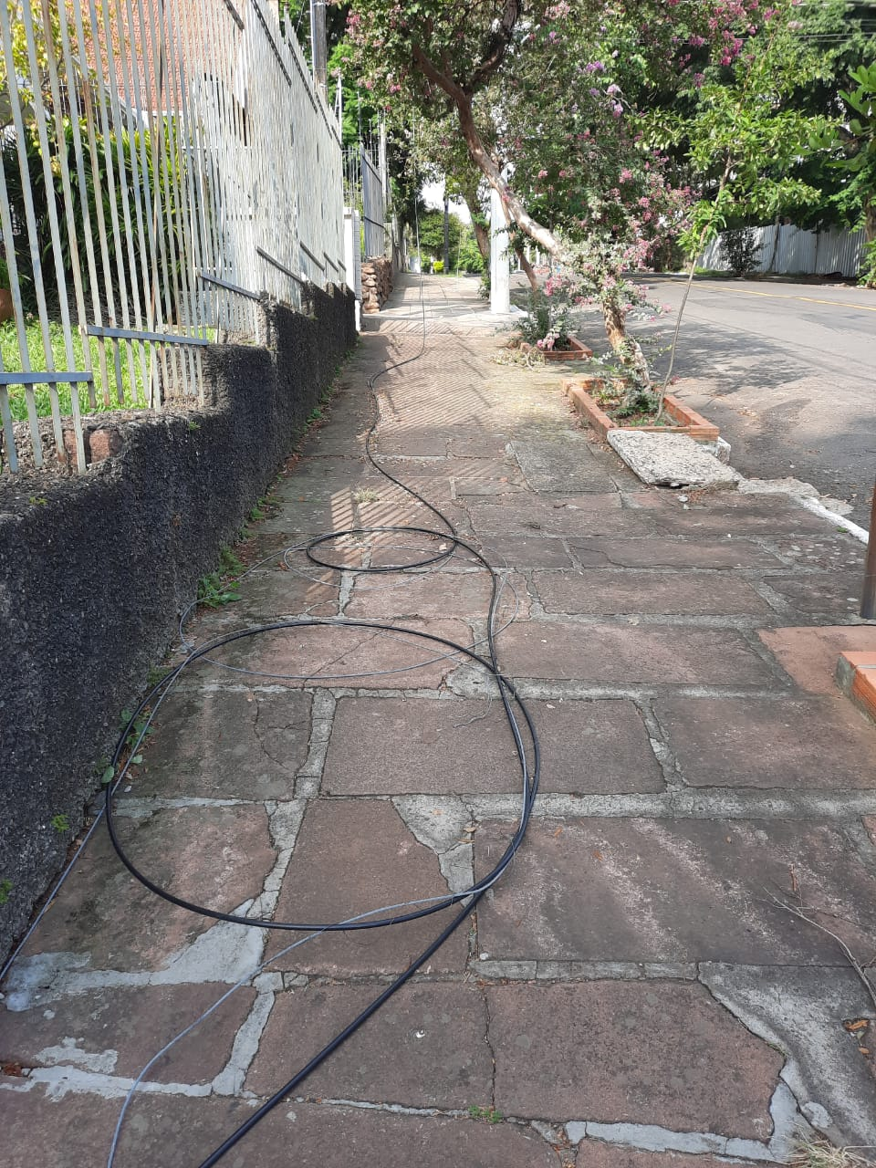
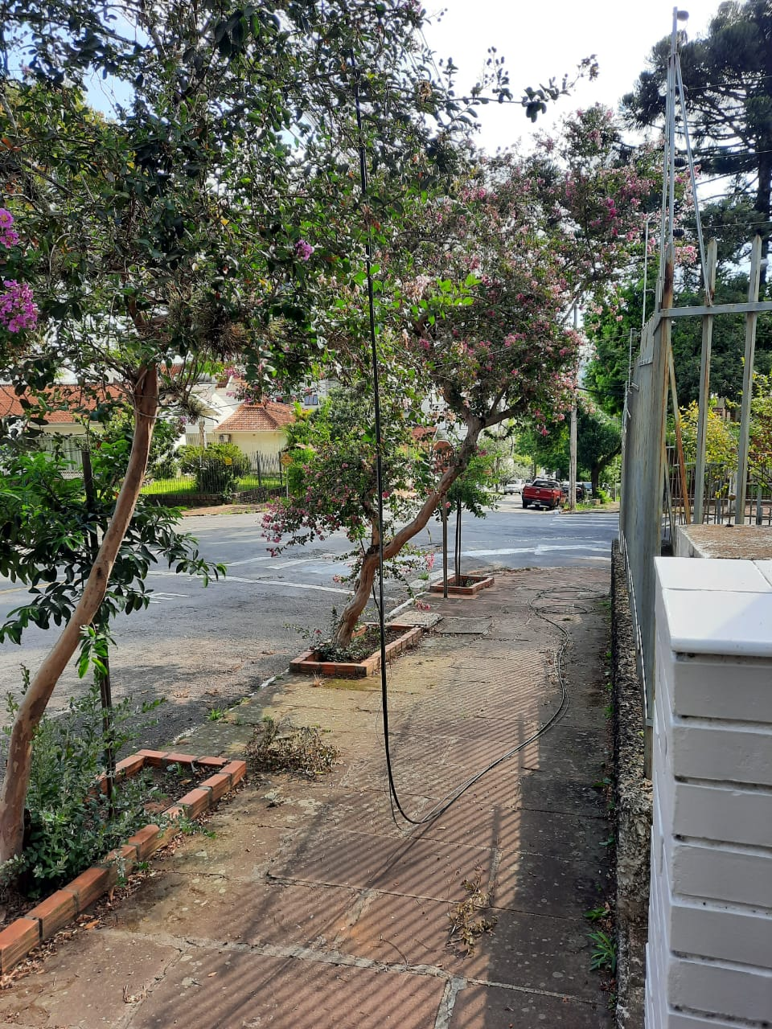

Obs.: redação conforme original da autora.
/RRS

